**【時間管理練習題】**

1. 要徑法：請參考下圖，Task 4可以有的浮時是?
2. 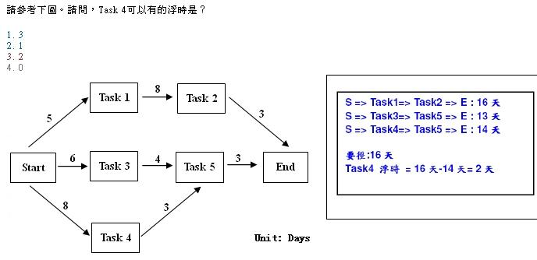3
3. 1
4. 2
5. 0

ANS：

1. 要徑法：請問路徑 Start→A→B→End 的期程是幾天？



A活動3  天  , B活動6天  , C活動5天, D活動7天

ANS：

1. 要徑法：

專案包含9項活動：A、B、C、D、E、F、G、H和I。活動A、B、C和D可以隨時開始。活動A需要10週時間，活動B需要8週時間，活動C需要7週時間，而活動D需要12週時間。活動A、B和C必須都完成後，活動E才能開始，而活動E需要5週時間。活動D必須完成後，活動F才能開始，活動F需要4週時間。活動G在活動E和F完成後即可開始，活動G需要6週時間。活動H需要7週時間，活動I需要4週時間，這兩個活動都需在活動G完成後才能開始。活動H在和活動I必須都完成後，專案才算完成。請問，要徑包含了哪些活動？



1. 開始，活動C、E、G、I和結束。
2. 開始，活動D、F、G、H和結束。
3. 開始，活動C、E、G、H和結束。
4. 開始，活動A、E、G、H和結束。

ANS：

1. 要徑法：請問算浮時(float / slack)：

(1)LS = 18 , ES = 10 , EF = 14 , LF = 22。

ANS：

(2)LS = 14 , ES = 10 , EF = 18 , LF = 22。

ANS：

1. PERT：

一個專案活動的樂觀活動期程為10天，悲觀活動期程是16天，最可能活動期程為13天，此專案的品質要求是±6個標準差。請問，這樣活動必須被完成的期程為?

1. 7天~19天
2. 10天~16天
3. 12天~19天
4. 13天~16天

ANS：

1. PERT：

請參考下圖。請問，哪一個任務有最大變異值？

1. 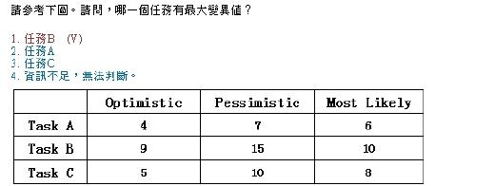任務B
2. 任務A
3. 任務C
4. 資訊不足，無法判斷。

ANS：

**【成本管理練習題】**

二.應變準備金  vs.  管理準備金

1. 整個專案的應變準備金是？

|  |  |  |  |
| --- | --- | --- | --- |
| 風險 | 機率 | 對成本的衝擊 | 應變準備金 |
| A | 0.1 | +$ 20,000 | +$            0 |
| B | 0.3 | +$ 50,000 | +$ 40,000 |
| C | 0.5 | +$ 80,000 | +$ 80,000 |

ANS：

1. 管理準備金：

專案的管理準備金是  成本基準  的 5%，專案成本估算為$1,000,000，成本基準為$1,120,000，請問管理準備金是？

ANS：

三.EVM：

1. 成本的七個重要公式為?! EAC  專案會延續目前的績效，公式是?
2. EVM：

請參考下圖，排定活動N、O、P、Q和R是在專案的同一條要徑上，每一個活動都需要10個工作天才能完成，每一個排定活動的預估成本為$10,000，當專案執行到第32天時，排定活動N、O、P都已經完成，排定活動Q已經完成了80%，此時已經用掉的成本是$35,000。請問，此專案目前的現況是?

1. 專案時程落後，但是在預算內。
2. 專案時程超前，且在預算內。
3. 專案時程落後，且超出預算。
4. 專案時程超前，但是超出育。



1. EVM：預算 200,000，預計 10 個月完工，目前進行到 6 個月，預算花費剩 50,000，完工率 75%，問實際完工的預算估計值(EAC)與時程指標(SPI)，專案是超前還是落後。

1. 專案目前的 AC 為$1,500、PV 為$1,000、EV 為$900、BAC 為$4,200。目前原物料價格持續高漲，而且團隊成員認為會持續到專案結束。如此 EAC 之值多少？